DJK Eintracht Coesfeld e.V.

60. DJK–Schülermehrkampf &
„DJK–Schnupper–Olympiade“
(Kinder – Leichtathletik)

am Donnerstag, 29. Mai 2025 „Christi Himmelfahrt“
in der „Weiling-Arena“ an der Osterwicker Straße

Neben dem Drei- und Vierkampf für die Mädchen und Jungen
der Jahrgänge 2014 bis 2017 gibt es für
alle drei- bis siebenjährigen Kinder (2018 bis 2021)
wieder die traditionelle „Schnupper – Olympiade“,
ein Erlebnis – Mehrkampf mit spannenden & spielerischen Stationen aus der Kinder – Leichtathletik!

Beginn: 10.45 Uhr

Siegerehrung: ca. 13.00 Uhr

Auszeichnung: Urkunden und Präsente für alle Kids !

Meldung: nur schriftliche Voranmeldungen bis zum 25. Mai 2025
online: www.ladv.de
oder wettkampfbuero@lg-coesfeld.de
DJK Eintracht Coesfeld e.V. – Haugen Kamp 28 – 48653 Coesfeld
Auskunft erteilt: Thomas Borgert (0178 – 9254784)

Nachmeldung sind am 29. Mai 2025 bis 10.15 Uhr möglich!

Startgeld: 3,00 € pro Kind / Dreikampf: 6,00 € / Vierkampf: 8,00 €

Haftung: Der Veranstalter übernimmt keinerlei Haftung
für Unfälle, Diebstahl und Schäden jeglicher Art.

Datenschutz: Mit der Anmeldung erklärt der / die Teilnehmer*in sich mit den
Datenschutzbestimmungen, die unter folgendem Link einzusehen sind, einverstanden:
https://www.djk-coesfeld.de/abteilungen/leichtathletik/datenschutz.html
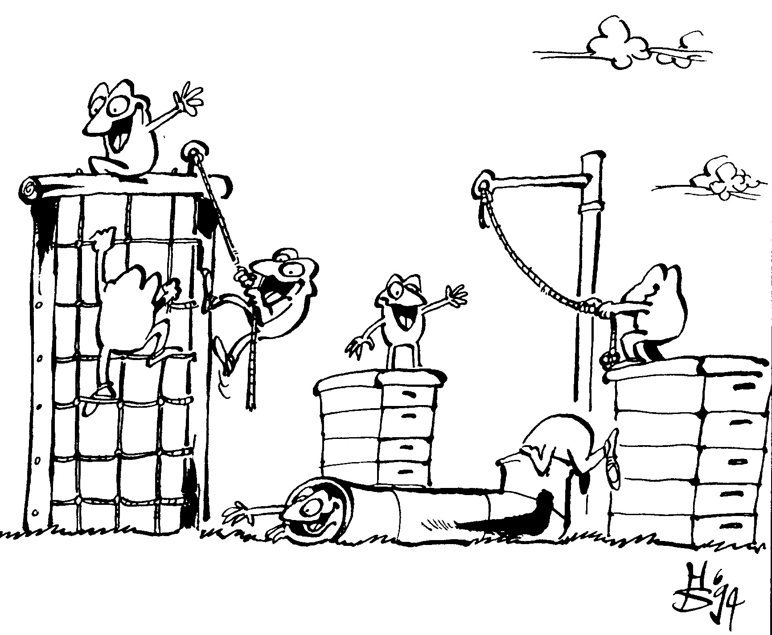
Wir laden alle Kinder, Schülerinnen und Schüler
zu diesem großen Sport- und Spielfest herzlich ein !
Bringt Eure Eltern, Großeltern, Freunde und Fans ruhig mit.
Es ist ein Riesenspaß für die ganze Familie !

